Resolución del Pleno del Instituto de Transparencia, Acceso a la Información Pública y Protección de Datos Personales del Estado de México y Municipios, con domicilio en Metepec, Estado de México; de fecha trece (13) de septiembre de dos mil veintitrés.
VISTO el expediente electrónico formado con motivo del recurso de revisión 04203/INFOEM/AD/RR/2023, promovido por XXX XXX XXX, en su calidad de RECURRENTE, en contra de la respuesta del Instituto de Seguridad Social del Estado de México y Municipios, en lo sucesivo el SUJETO OBLIGADO, se procede a dictar la presente resolución, con base en los siguientes:

A N T E C E D E N T E S
- El catorce (14) de junio de dos mil veintitrés, se presentó ante el SUJETO OBLIGADO, vía Sistema de Acceso, Rectificación, Cancelación y Oposición de Datos Personales del Estado de México (SARCOEM), la solicitud registrada bajo el número
00378/ISSEMYM/AD/2023, en la que solicitó lo siguiente:
“SOLICITO MI ESTADO DE CUENTA DEL CAPITALIZACION INDIVIDUAL DE MI DIFUNTO ESPOSO XXX XXX XXX CON CLAVE ISSEMYM XXXXX, YA QUE LABORO EN EL H.A. TEMOAYA.” (Sic)
- Se hace constar que se señaló como modalidad de acceso a los datos personales: a través de: Copias Certificadas.
- Adjunto a su solicitud el particular agregó los siguientes documentos:
- Scanned-image14-06-2023-113225.pdf: Documento electrónico que en dos (02) hojas contiene Ata de Defunción de fecha veintinueve (29) de marzo de dos mil veintiuno, mediante la cual se certifica el deceso de quien en vida respondiera al nombre de XXX XXX XXX.
- Scanned-image14-06-2023-113244.pdf: Documento electrónico que en cuatro hojas contiene:
- Credencial de elector emitida por el Instituto Federal Electoral a favor de XXX XXX XXX.
- Credencial de elector emitida por el Instituto Federal Electoral a favor de XXX XXX XXX.
- Scanned-image14-06-2023-113225.pdf: Documento electrónico que en una (01) hoja contiene el Recibo de beneficio FOREMEX a favor de XXX XXX XXX.

- El veintiuno (21) de junio de dos mil veintitrés, el SUJETO OBLIGADO solicitó una aclaración a la solicitud en los siguientes términos:

“Metepec, México a 21 de Junio de 2023
Nombre del solicitante: XXX XXX XXX
Folio de la solicitud: 00378/ISSEMYM/AD/2023

Con fundamento en el articulo 159 de la Ley de Transparencia y Acceso a la Información Pública del Estado de México y Municipios, se le requiere para que dentro del plazo de diez días hábiles realice lo siguiente:
Como archivo adjunto, encontrará el acuerdo mediante el cual se solicita complemente y/o aclare su solicitud, mismo que podrá visualizar una vez que valide el Código para el Solicitante, el cual podrá localizar en el Acuse de la Solicitud, por lo que, deberá copiar y pegar dicho código en el campo “Para visualizar correctamente los archivos, debe ingresar el código de la solicitud”. Para cualquier duda o aclaración respecto a la presente respuesta, nos ponemos a sus órdenes en el teléfono (01722) 2261900 extensiones 1434072 y 1434073. MUY IMPORTANTE: Se hace de su conocimiento que, hasta nuevo aviso, por la contingencia sanitaria el horario para trámites en el Módulo de Transparencia es de 9: 00 a 15:00 horas. Es indispensable que al presentarse lo realice con cubrebocas y pluma o bolígrafo personal, como medidas de seguridad sanitaria.
En caso de que no se desahogue el requerimiento señalado dentro del plazo citado se tendrá por no presentada la solicitud de información, quedando a salvo sus derechos para volver a presentar la solicitud, lo anterior con fundamento en el artículo 159 de la Ley invocada.
ATENTAMENTE
LIC. EN PLANEACION TERRITORIAL ABRAHAM ISRAEL BADIA VARGAS” (Sic)

- Adjunto a la solicitud de aclaración, el SUJETO OBLIGADO entregó a la entonces SOLICITANTE el archivo electrónico que se describe a continuación:

- “ACLARACION 378.AD.pdf”: Documento electrónico de cuatro (04) fojas consistente en la copia digitalizada de un oficio sin fecha de emisión, ni folio único de identificación, emitido por la Jefa del Departamento de Acceso a la Información Institucional, dirigido a la entonces SOLICITANTE, por el que requiere presentar el documento mediante el cual acredite la representación de XXX XXX XXX, mediante un poder notarial especial, o carta poder firmada ante dos testigos especificando que la representación se le otorgó para el trámite de acceso a datos personales ante el Instituto de Seguridad Social del Estado de México y Municipios.

- La entonces SOLICITANTE no atendió el requerimiento de aclaración.

- El siete (07) de julio de dos mil veintitrés, el SUJETO OBLIGADO notificó a la particular que, al no haber atendido el requerimiento de aclaración, su solicitud de acceso a datos se tendría por no presentada en los siguientes términos:

“Metepec, México a 07 de Julio de 2023
Nombre del solicitante: XXX XXX XXX
Folio de la solicitud: 00378/ISSEMYM/AD/2023

Con fundamento en el articulo 159, tercer párrafo de la Ley de Transparencia y Acceso a la Información Pública del Estado de México y Municipios, se le hace de su conocimiento que se tiene por no presentada la solicitud de aclaración citada al rubro, en virtud de que
Como archivo adjunto encontrara el acuerdo mediante el cual se notifica la falta de aclaración de la solicitud de información, mismo que podrá visualizar una vez que valide el Código para el Solicitante, el cual podrá localizar en el Acuse de la Solicitud, por lo que, deberá copiar y pegar dicho código en el campo “Para visualizar correctamente los archivos, debe ingresar el código de la solicitud”. Para cualquier duda o aclaración respecto al presente acuerdo, nos ponemos a sus órdenes en el teléfono (01722) 2261900 extensiones 1434072 y 1434073. MUY IMPORTANTE: Se hace de su conocimiento que, hasta nuevo aviso, por la contingencia sanitaria el horario para trámites en el Módulo de Transparencia es de 9: 00 a 15:00 horas. Es indispensable que al presentarse lo realice con cubrebocas y pluma o bolígrafo personal, como medidas de seguridad sanitaria.
Quedando a salvo sus derechos para volverla a presentar. En virtud de lo anterior, se archiva la presente solicitud como concluida Se hace de su conocimiento que tiene derecho de interponer recurso de revisión dentro del plazo de 15 días hábiles contados a partir de la fecha en que se realice la notificación vía electrónica, a través del SAIMEX.

ATENTAMENTE
LIC. EN PLANEACION TERRITORIAL ABRAHAM ISRAEL BADIA VARGAS”(Sic)

- Adjunto a la notificación transcrita supra, el SUJETO OBLIGADO entregó el siguiente archivo electrónico:

- NO PRESENTADA-AD.pdf: Documento de una (01) foja consistente en un oficio de julio de dos mil veintitrés, sin folio único de identificación, emitido por la Unidad de Transparencia, por el que se informa a la entonces SOLICITANTE que, con fundamento en lo establecido por el artículo 111, segundo párrafo, de la Ley de Protección de Datos Personales en Posesión de Sujetos Obligados del Estado de México y Municipios, su solicitud de acceso a datos personales se tendría por no presentada.

- Así las cosas, el veinte (20) de julio de dos mil veintitrés, la ahora RECURRENTE interpuso el recurso de revisión al rubro citado, señalando como:

Acto impugnado: “NO ME ENTREGAN LA INFORMACIÓN SOLICITADA. “ (Sic)

Razones o Motivos de inconformidad: “Ingrese una solicitud en el SARCOEM, el día catorce de junio del año en curso, para solicitar copias certificadas del Estado de Cuenta del Sistema de Capitalización Individual, de mi esposo XXX XXX XXX, quien falleció en marzo de 2021, con clave ISSEMYM XXXXX. Posteriormente la Unidad de Transparencia me requirió complementara mi solicitud de acceso a datos, debido a que no anexe el documento mediante el cual mi esposo haya expresado su voluntad para que yo pudiera acceder a sus datos personales, es importante mencionar que no cuento con dicho documento. Sin embargo en el artículo 106, de la Ley de Acceso a Datos Personales del Estado de México se menciona que: “Tratándose de datos personales concernientes a personas fallecidas o de quienes haya sido declarada judicialmente su presunción de muerte, la persona que acredite tener un interés jurídico de conformidad con las leyes aplicables, podrá ejercer los derechos que le confiere el presente capítulo, siempre que el titular de los derechos hubiere expresado fehacientemente su voluntad en tal sentido, o que exista un mandato judicial para dicho efecto.”, así mismo, de acuerdo con el artículo 122, de la Ley antes citada, el cual menciona que “La interposición de un recurso de revisión de datos personales concernientes a personas fallecidas, podrá realizarla la persona que acredite tener un interés jurídico o legítimo”, por lo tanto, acredito tener un interés jurídico y legítimo, con los documentos que adjunto al presente: acta de defunción, acta de matrimonio, identificaciones oficiales de ambos y comprobante de pago de mi esposo. Por lo anterior, solicito al ISSEMYM, que se me entregue en copias certificadas Estado de Cuenta del Sistema de Capitalización Individual, de mi esposo XXX XXX XXX, quien falleció en marzo de 2021, con clave ISSEMYM XXXXX, el cual requiero para para trámites relacionados con el retiro de las aportaciones del Sistema de Capitalización Individual...” (Sic)

- Se hace constar que la particular acompañó su recurso de revisión con los archivos electrónicos siguientes:
- Scanned-image14-06-2023-113225.pdf: Documento electrónico que en dos (02) hojas contiene Ata de Defunción de fecha veintinueve (29) de marzo de dos mil veintiuno, mediante la cual se certifica el deceso de quien en vida respondiera al nombre de XXX XXX XXX.
- Scanned-image14-06-2023-113244.pdf: Documento electrónico que en cuatro hojas contiene:
- Credencial de elector emitida por el Instituto Federal Electoral a favor de XXX XX XXX.
- Credencial de elector emitida por el Instituto Federal Electoral a favor de XXX XXX XXX.
- Scanned-image14-06-2023-113225.pdf: Documento electrónico que en una (01) hoja contiene el Recibo de beneficio FOREMEX a favor de XXX XXX XXX.

- Se registró el recurso de revisión bajo el número de expediente al rubro indicado; asimismo, con fundamento en lo dispuesto por el artículo 185, fracción I, de la Ley de Transparencia y Acceso a la Información Pública del Estado de México y Municipios, de aplicación supletoria a la Ley de Protección de Datos Personales en Posesión de Sujetos Obligados del Estado de México y Municipios, se turnó a la Comisionada María del Rosario Mejía Ayala, para su análisis.

- El ocho (08) de agosto de dos mil veintitrés, atento a lo dispuesto en los artículos 11, 127 y 131, de la Ley de Protección de Datos Personales en Posesión de Sujetos Obligados del Estado de México y Municipios, y el artículo 185, fracción II, de la Ley de Transparencia y Acceso a la Información Pública del Estado de México y Municipios de aplicación supletoria, se admitió el presente recurso de revisión a través del acuerdo de admisión respectivo.

- El ocho (08) de agosto de dos mil veintitrés, con fundamento en lo dispuesto en los artículos 131 y 132 de la Ley de Protección de Datos Personales en Posesión de Sujetos Obligados del Estado de México y Municipios, se apertura el periodo de manifestaciones, en el que las partes manifiestan lo siguiente:

- De las constancias que obran en el expediente digital formado en el SARCOEM, se aprecia que ambas partes aceptaron llevar a cabo la conciliación, como lo muestra la siguiente imagen:

Manifestación Recurrente
- Escrito de conciliación.pdf: Documento electrónico que en dos (02) hojas contiene escrito de fecha catorce (14) de agosto de dos mil veintitrés, suscrito por XXX XXX XXX mediante el cual se refiere que es su voluntad conciliar en el presente asunto.

Manifestaciones Sujeto Obligado
- OFICIO CONCILIACION 570.AD.pdf: Documento electrónico que en una (01) hojas contiene escrito de fecha veinticuatro (24) de octubre de dos mil vientres, suscrito por la Responsable y Titular de la Unidad de Transparencia mediante el cual se refiere la voluntad del ente público de conciliar en el presente asunto.

- Así las cosas el veintiocho (28) de agosto del año dos mil veintitrés, se notificó el Acuerdo para señalar el día, hora y medio para celebrar la audiencia de conciliación, la cual se fijó que tendría verificativo el uno (01) de septiembre de dos mil veintitrés, a las 10:00 horas, a través de la Plataforma Digital “Jitsi Meet”.

- El uno (01) de septiembre de dos mil veintitrés, se celebró la audiencia de conciliación entre el SUJETO OBLIGADO y la RECURRENTE, en la que se acordó que el Instituto de Seguridad Social del Estado de México y Municipios entregaría los datos personales solicitados a través de copias certificadas sin costo.

- El uno (01) de septiembre de dos mil veintitrés, el SUJETO OBLIGADO presentó en el apartado de Manifestaciones del SARCOEM, el archivo electrónico cuyo título y contenido se vierte a continuación:
- ACUSE DE RECIBIDO RR_378.AD.pdf: Documento electrónico que en dos (02) hojas contiene el oficio de fecha uno (01) de septiembre de dos mil veintitrés suscrito por la Jefa de Departamento de Acceso a la Información Institucional, y la RECURRENTE, dirigido a la Comisionada Ponente de este Instituto, por el que se informa que la particular acusó de recibido, a su entera satisfacción, la copia certificada de los datos solicitados.

- Finalmente, el ocho (08) de septiembre de dos mil veintitrés, la Comisionada Ponente decretó el cierre del periodo de instrucción, por lo que ordenó turnar el expediente para su resolución, misma que ahora se pronuncia; y --------------------------

C O N S I D E R A N D O

PRIMERO. De la competencia
- Este Instituto de Transparencia, Acceso a la Información Pública y Protección de Datos Personales del Estado de México y Municipios, es competente para conocer y resolver del presente recurso de conformidad con el artículo: 6, apartado A, fracción IV de la Constitución Política de los Estados Unidos Mexicanos; 5, párrafos trigésimo segundo, trigésimo tercero y trigésimo cuarto, fracciones IV y V, de la Constitución Política del Estado Libre y Soberano de México; artículos 1, 2 fracción II, 13, 29, 36 fracciones I y II, 176, 178, 179, 181 párrafo tercero y 185 de la Ley de Transparencia y Acceso a la Información Pública del Estado de México y Municipios; y 7, 9 fracciones I y XXIV, y 11 del Reglamento Interior del Instituto de Transparencia, Acceso a la Información Pública y Protección de Datos Personales del Estado de México y Municipios.

SEGUNDO. De la oportunidad y procedencia.
- El medio de impugnación fue presentado a través del SARCOEM, en el formato previamente aprobado para tal efecto y dentro del plazo legal de quince días hábiles otorgados; para el caso en particular es de señalar que el SUJETO OBLIGADO, por la falta de atención al requerimiento de aclaración, tuvo por no presentada la solicitud primigenia el siete (07) de julio de dos mil veintitrés, lo cual se puede tomar como la fecha de respuesta; de tal forma que el plazo para interponer el recurso de revisión transcurrió del diez (10) de julio al catorce (14) de agosto de dos mil veintitrés, sin contemplar en el cómputo los sábados, domingos y días inhábiles, en términos de lo establecido por el artículo 4, fracción XV, de la Ley de Protección de Datos Personales en Posesión de Sujetos Obligados del Estado de México y Municipios.

- Luego entonces, si la RECURRENTE presentó su inconformidad el veinte (20) de julio dos mil veintitrés, ésta se encuentra dentro de los márgenes temporales previstos en el artículo 128 de la Ley de Protección de Datos Personales en Posesión de Sujetos Obligados del Estado de México y Municipios.

- Consecuencia de lo anterior, el escrito contiene las formalidades previstas por el artículo 130 de la Ley de la materia, por lo que es procedente que este Instituto de Transparencia, Acceso a la Información Pública y Protección de Datos Personales del Estado de México y Municipios, conozca y resuelva el presente recurso.

TERCERO. De las causales del sobreseimiento

I. De la legitimación de la RECURRENTE para acceder a los datos personales solicitados.

- El artículo 106 de la Ley de Protección de Datos Personales en Posesión de Sujetos Obligados del Estado de México y Municipios, en su párrafo tercero, establece que, cuando se trate de datos personales concernientes a personas fallecidas o de quienes haya sido declarada judicialmente su presunción de muerte, la persona que acredite tener un interés jurídico, de conformidad con las leyes aplicables, podrá ejercer los derechos que le confiere el presente capítulo, siempre que el titular de los derechos hubiere expresado fehacientemente su voluntad en tal sentido, o que exista un mandato judicial para dicho efecto; es decir, que se encuentre fehacientemente plasmada en un testamento la voluntad del titular para reconocer a una persona específica ejercer sus derechos ARCO, o bien, mediante una sentencia dictada por un Juez de lo Familiar derivado de la interposición de un juicio de sucesión testamentaria o intestamentaria en el que se designe a un albacea de los bienes y del ejercicio de derechos ARCO del de cujus.

- No obstante, debemos reconocer que ambos casos pueden resultar una carga desproporcionada para los familiares de las personas fallecidas; pues implica que, previamente, el Titular de los datos haya tenido la precaución de designar a un responsable de éstos en su testamento, o bien, que se inicie un juicio sucesorio previo a que pueda ser posible solicitar los datos personales.

- Por ello, el numeral 122 de la Ley de Protección de Datos Personales en Posesión de Sujetos Obligados del Estado de México y Municipios, reconoce que la interposición de un recurso de revisión de datos personales concernientes a personas fallecidas, podrá realizarla la persona que acredite tener un interés jurídico o legítimo.

- Al respecto, el Mtro. Gabino Eduardo Castrejón García explica que “[e]l interés jurídico lo podemos definir como aquel derecho subjetivo derivado de la norma jurídica que permite a su titular acudir ante a la autoridad competente para reclamar el cumplimiento de un derecho o de una obligación a cargo de una persona o del Estado”, por su parte, “[e]l interés legítimo se encuentra relacionado con la presunción de afectación a la esfera jurídica de una persona, por la simple emisión de un acto de autoridad”.

- Por su parte, el Máximo Juzgador del país concibe el concepto de Interés Jurídico y Legítimo dentro de las Tesis VII.2o.C.33 K e I.4o.A.357 A de la siguiente manera:

INTERÉS JURÍDICO EN EL AMPARO. ELEMENTOS QUE LO COMPONEN. “El interés jurídico plasmado en el numeral 73, fracción V, de la Ley Reglamentaria de los Artículos 103 y 107 Constitucionales, es considerado como uno de los presupuestos procesales para la procedencia del juicio de garantías, y debe ser entendido bajo dos elementos: el acreditamiento y la afectación. Tales aspectos necesariamente deben conjugarse para cumplir con el presupuesto de procedencia de la causa constitucional por excelencia referida. Esto es, de faltar alguno, se está indefectiblemente en el supuesto de improcedencia descrito. Lo anterior porque es factible ostentarse titular de determinado derecho, pero éste no verse afectado por los órganos del Estado o, en su caso, estar disfrutando de ese derecho sí afectado por la autoridad y no tener el respaldo legítimo y legal sobre él, ya que en este último tópico se estaría en el caso de un interés simple. Por ello, es requisito sine qua non (sin el cual no), se reúnan ambos supuestos (ver diagrama).”

INTERÉS LEGÍTIMO. CONCEPTO. “El gobernado en los supuestos de que sea titular de un interés legítimo y se considere afectado con el acto de autoridad, puede acudir a la vía contencioso administrativa a solicitar que se declare o reconozca la ilegalidad del acto autoritario que le agravia, para lo cual es necesario que: a) sea el titular o portador de un interés (no derecho) como son tantos los que reconoce la Constitución o la ley; b) se cause una lesión subjetiva; y, c) la anulación del acto traiga como consecuencia y se concrete, ya sea en el reconocimiento de una situación individualizada, el resarcimiento de daños y perjuicios, en un beneficio o en evitar un perjuicio, adquiriendo en estos casos, por ende, un derecho a la legalidad en el actuar de las autoridades. En este orden de ideas, es evidente que un acto de privación, proveniente del ejercicio de una norma de acción y susceptible de incidir sobre propiedades o posesiones de uno o múltiples sujetos, por supuesto que les confiere una posición jurídica calificada para reclamar su ilegalidad, traduciéndose esta situación, entre otras más, en un supuesto del interés legítimo.”
(Énfasis añadido)

- Ahora bien, en el presente asunto, de las constancias que obran en el expediente digital formado en el SARCOEM, se advierte que la RECURRENTE proveyó de los documentos suficientes para acreditar su relación con el Titular de los datos personales XXX XXX XXX, como esposa de este, mediante la exhibición de su Acta de Matrimonio, así como la Credencial de Elector de ambos.

- Por lo anterior, este Organismo Garante encuentra por acreditado el interés jurídico y legítimo de la particular para acceder a los datos personales señalados en la solicitud 00378/ISSEMYM/AD/2023.

II. De la conciliación.

- Una vez acotado lo anterior, conviene recordar que a través de la solicitud 00378/ISSEMYM/AD/2023, se requirió el “ESTADO DE CUENTA DEL CAPITALIZACION INDIVIDUAL” de quien en vida respondiera al nombre de
XXX XXX XXX. El SUJETO OBLIGADO, mediante una solicitud de aclaración, requirió a la entonces SOLICITANTE a que acreditara su interés jurídico para acceder a los datos personales solicitados; sin embargo, ésta no atendió a la solicitud de aclaración.

- El SUJETO OBLIGADO informó a la particular que su solicitud de acceso a datos personales se tendría por no presentada debido a que no atendió el requerimiento de aclaración. La particular impugnó la determinación del SUJETO OBLIGADO mediante recurso de revisión, en el que señaló por agravios que no se le había concedido el acceso a los datos personales solicitados.

- Así las cosas y, como fuera referido en el punto anterior del presente estudio, esta Ponencia Resolutora advierte que la RECURRENTE pretende acceder a los datos personales de su esposo, supuesto previsto en el artículo 106 de la Ley de Protección de Datos Personales en Posesión de Sujetos Obligados del Estado de México y Municipios, sobre el acceso a datos personales concernientes a personas fallecidas.

- Dicho lo anterior, y toda vez que ambas partes aceptaron conciliar, la Audiencia de Conciliación se celebró el pasado uno (01) de septiembre de dos mil veintitrés, a través de la plataforma “Jitsi Meet” y, de la cual, se emitió el siguiente Acuerdo:

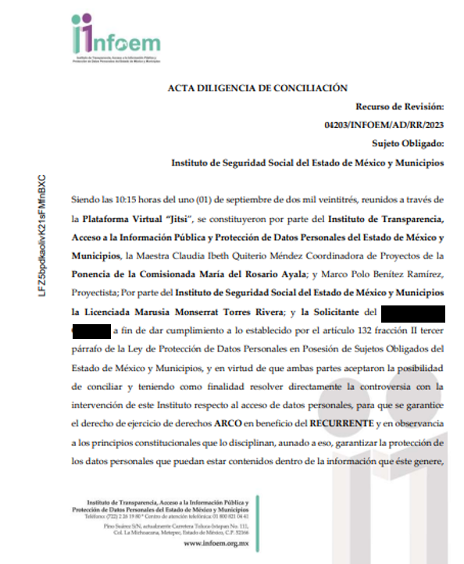

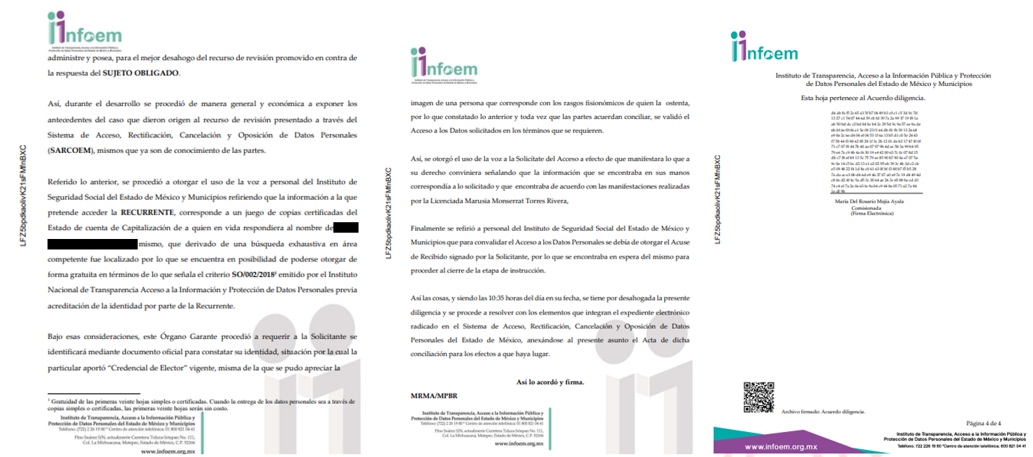

- Del acuerdo inscrito supra se advierte que las partes llegaron al acuerdo que establece el artículo 132, fracción V, de la Ley de Protección de Datos Personales en Posesión de los Sujetos Obligados del Estado de México y Municipios, ya que durante la celebración de la Audiencia de Conciliación, el SUJETO OBLIGADO acordó entregar a la RECURRENTE los datos personales requeridos en copias certificadas sin costo.
- Posteriormente, el SUJETO OBLIGADO presentó, en el apartado de Manifestaciones del SARCOEM, el archivo electrónico denominado “ACUSE DE RECIBIDO RR_378.AD.pdf”, el cual contiene el acuse de recibido, a entera satisfacción de la RECURRENTE, de la copia simple del expediente clínico a nombre de XXX XXX XXX, la cual hizo constar de conformidad a través de la inscripción de su nombre y firma. Se adjunta a continuación el oficio de mérito como mera referencia:
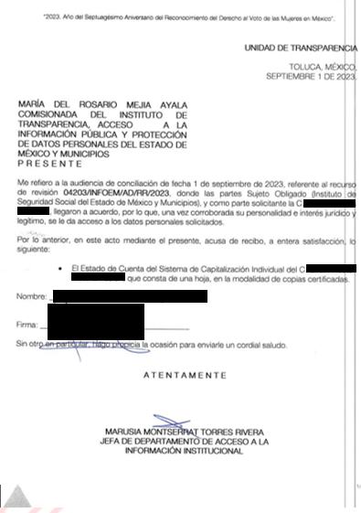

III. De la actualización del sobreseimiento.

- Por lo anterior expuesto, este Órgano Garante advierte que en el presente caso se actualiza la causal de sobreseimiento prevista en la fracción V, del artículo 139, en correlación con el 132, fracciones V y VI, de la Ley de Protección de Datos Personales en Posesión de los Sujetos Obligados del Estado de México y Municipios, que a la letra establecen:

“Artículo 132. Admitido el recurso de revisión y sin perjuicio de lo dispuesto por la Ley General, el Instituto promoverá la conciliación entre las partes, de conformidad con el procedimiento siguiente:
(…)
V. De llegar a un acuerdo, éste se hará constar por escrito y tendrá efectos vinculantes. El recurso de revisión quedará sin materia y el Instituto, deberán verificar el cumplimiento del acuerdo respectivo.
VI. El cumplimiento del acuerdo dará por concluido la sustanciación del recurso de revisión en caso contrario, el Instituto reanudará el procedimiento.
(…)”
“Artículo 139. El recurso de revisión sólo podrá ser sobreseído cuando:
(…)
V. Quede sin materia el recurso de revisión.
(…)”

- Lo anterior debido a que, como se afirmó en líneas que anteceden, mediante la celebración de una audiencia de amistosa conciliación, las partes llegaron a un acuerdo para conceder el acceso a los datos personales solicitados, quedando sin materia la controversia.

- En ese orden de ideas, de acuerdo con el procesalista Niceto Alcalá-Zamora y Castillo, en su obra “Cuestiones de Terminología Procesal”, el sobreseimiento es “(...) una resolución en forma de auto, que produce la suspensión indefinida del procedimiento penal, o que pone fin al proceso, impidiendo en ambos casos, mientras subsista, la apertura del plenario o que en él se pronuncie sentencia (...)”.

- Por su parte, Eduardo Pallares, en su artículo “La caducidad y el sobreseimiento en el amparo”, cita la definición de Aguilera Paz, aduciendo que se “(...) entiende por sobreseimiento en el tecnicismo forense, el hecho de cesar en el procedimiento o curso de la causa, por no existir méritos bastantes para entrar en un juicio o para entablar la contienda judicial que debe ser objeto del mismo (...)”. Asimismo, señala que existe el sobreseimiento provisional y el definitivo: “(...) el definitivo es una verdadera sentencia que pone fin al juicio, y que una vez dictada, produce cosa juzgada, mientras que el provisorio tiene por efectos suspender la prosecución de la causa (...)”.

- Así, para la doctrina, el sobreseimiento provoca que un procedimiento se suspenda o se resuelva en definitiva sin que se entre al estudio de los agravios o motivos de inconformidad. Este mismo criterio es compartido por el más alto Tribunal del país en múltiples jurisprudencias, por lo que a continuación se agrega una de ellas que sirve como orientador en esta resolución:

SOBRESEIMIENTO EN EL JUICIO DE AMPARO DIRECTO. IMPIDE EL ESTUDIO DE LAS VIOLACIONES PROCESALES PLANTEADAS EN LOS CONCEPTOS DE VIOLACIÓN. “El sobreseimiento en el juicio de amparo directo provoca la terminación de la controversia planteada por el quejoso en la demanda de amparo, sin hacer un pronunciamiento de fondo sobre la legalidad o ilegalidad de la sentencia reclamada. Por consiguiente, si al sobreseerse en el juicio de amparo no se pueden estudiar los planteamientos que se hacen valer en contra del fallo reclamado, tampoco se deben analizar las violaciones procesales propuestas en los conceptos de violación, dado que, la principal consecuencia del sobreseimiento es poner fin al juicio de amparo sin resolver la controversia en sus méritos.”
SÉPTIMO TRIBUNAL COLEGIADO EN MATERIA CIVIL DEL PRIMER CIRCUITO.
Amparo directo 699/2008. Mariana Leticia González Steele. 13 de noviembre de 2008. Unanimidad de votos. Ponente: Sara Judith Montalvo Trejo. Secretario: Arnulfo Mateos García.

(Énfasis añadido)

- Bajo ese tenor, y en términos del artículo 137, fracción I, de la Ley de Protección de Datos Personales en Posesión de Sujetos Obligados del Estado de México y Municipios, este Pleno determina el SOBRESEIMIENTO del presente recurso de revisión, toda vez que se ha quedado sin materia, en términos de la fracción V, del artículo 139, de la Ley de Protección de Datos en comento.

- Por lo anteriormente expuesto y fundado, este ÓRGANO GARANTE emite los siguientes: --------------------------------------------------------------------------------------------------

R E S O L U T I V O S
PRIMERO. Se SOBRESEE el recurso de revisión número 04203/INFOEM/AD/RR/2023, en términos del artículo 137, fracción I, de la Ley de Protección de Datos Personales en Posesión de Sujetos Obligados del Estado de México y Municipios, porque, al darse cumplimiento al acuerdo de conciliación y atenderse lo solicitado, el recurso de revisión quedó sin materia en términos del considerando CUARTO de la presente resolución.
SEGUNDO. Remítase a través del Sistema de Acceso, Rectificación, Cancelación y Oposición de Datos Personales del Estado de México (SARCOEM) la presente resolución al Titular de la Unidad de Transparencia del SUJETO OBLIGADO.
TERCERO. Notifíquese a la parte RECURRENTE la presente resolución vía Sistema de Acceso, Rectificación, Cancelación y Oposición de Datos Personales del Estado de México (SARCOEM).
CUARTO. Se hace del conocimiento de la RECURRENTE que, de conformidad con lo establecido en el artículo 142 de la Ley de Protección de Datos Personales en Posesión de Sujetos Obligados del Estado de México y Municipios, en caso de que considere que la resolución le cause algún perjuicio podrá impugnarla vía Juicio de Amparo en los términos de las leyes aplicables.
ASÍ LO APROBÓ POR UNANIMIDAD DE VOTOS, EL PLENO DEL INSTITUTO DE TRANSPARENCIA, ACCESO A LA INFORMACIÓN PÚBLICA Y PROTECCIÓN DE DATOS PERSONALES DEL ESTADO DE MÉXICO Y MUNICIPIOS, CONFORMADO POR LOS COMISIONADOS JOSÉ MARTÍNEZ VILCHIS; MARÍA DEL ROSARIO MEJÍA AYALA; SHARON CRISTINA MORALES MARTÍNEZ; LUIS GUSTAVO PARRA NORIEGA Y GUADALUPE RAMÍREZ PEÑA; EN LA TRIGÉSIMA TERCERA SESIÓN ORDINARIA CELEBRADA EL TRECE (13) DE SEPTIEMBRE DE DOS MIL VEINTITRÉS, ANTE EL SECRETARIO TÉCNICO DEL PLENO ALEXIS TAPIA RAMÍREZ.

Castrejón García, Gabino E. El interés jurídico y legítimo en el sistema de impartición de justicia. Biblioteca Jurídica Virtual del Instituto de Investigaciones Jurídicas de la UNAM.
Ibídem.
“Procedimiento de conciliación Artículo 132. Admitido el recurso de revisión y sin perjuicio de lo dispuesto por la Ley General, el Instituto promoverá la conciliación entre las partes, de conformidad con el procedimiento siguiente: (…) V. De llegar a un acuerdo, éste se hará constar por escrito y tendrá efectos vinculantes. El recurso de revisión quedará sin materia y el Instituto, deberán verificar el cumplimiento del acuerdo respectivo. (…)”

